关于网上预约院集中交易场地的通知

各相关单位：
为进一步提高场地预约的效率，规范场地预约方式，确保项目高效有序进行。自 2024 年 1 月 1 日起，凡需进入院集中交易场所进行的项目，原则上通过中物院数采平台进行网上预约，相关操作说明如下：
一、预约场地操作流程
（一）未建立账号的代理机构，按附件一注明的账号注册
后进行操作。
（二）已注册的代理机构，按附件二进行申请审批。
二、预约场地的注意事项
（一）鉴于软件目前在试运行期间，部分功能正在逐步优化上线中，故现阶段申请人在预约界面的“备注”栏中必须填写清楚项目采购方式、项目类别（工程建设项目或政府采购类项目）以及场地申请人及其联系方式。（注：由于审批时可能会根据实际情况调整评标室。若未按要求填写清楚，审批人员无法及时与申请人取得联系可能导致场地预约失败）
（二）非招标方式采购项目的场地申请优先预约一楼竞谈
室。

（三）工程建设招标投标项目的场地申请优先预约评标
三。
（四）开标时间原则上控制在一个小时以内。
（五）院集中交易场所现有场地的详细信息见附件三。
如预约场地时遇到问题请联系交易中心工作人员，联系电话：0816-2493877 15681997770
特此通知

院交易中心
2023 年 12 月 29 日

附件一：未注册的代理机构

1.1 注册账号

地址: https://shop.caep.cn
点击供应商注册->填写公司信息(供应商属性选择代理机构)->点击注册->注册成功后会生成一个 SP+6 位数字组成的账号， 即可登录数采平台。
注: 若提交之后提示有信息问题, 需要进行更正后再次提交。

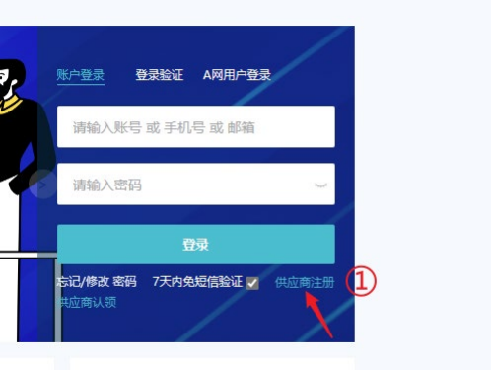

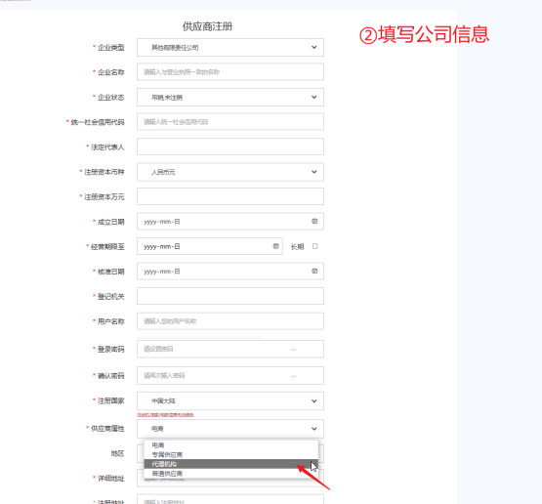
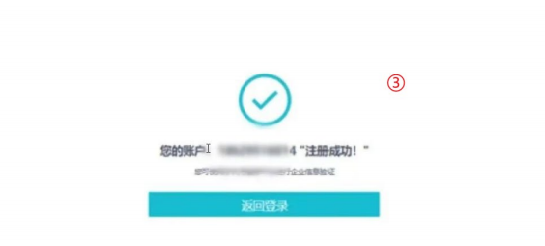

1.2 企业认证

使用账号登录到数采平台-> 企业认证-> 填写信息提交审核(可及时联系数采平台运营: 王雪萍 2495959)-> 审核后即完成。
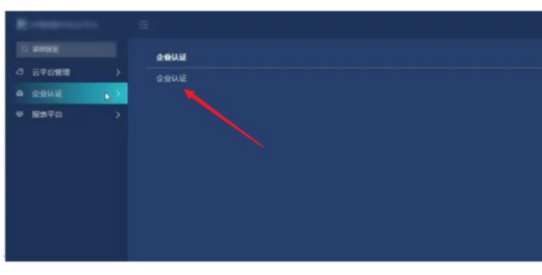

附件二：已注册的代理机构

场所预定

登录数采系统->选择招采系统-> 点击场所预定
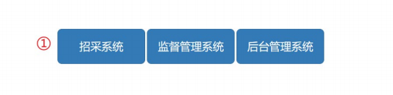
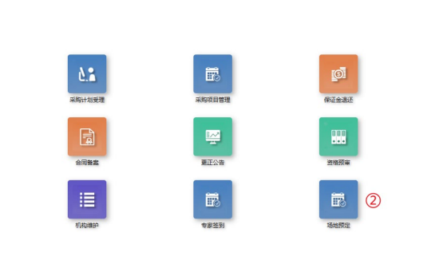

2.2：场所预约

非电子招采项目预约用于非电子招采项目场地预约，比如工程项目走的其他系统，但也会用 到开评标场地， 需要在这里统一一起预约。

点击“项目预约”，录入项目预约信息进行保存。
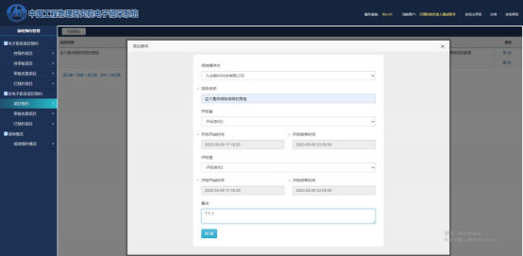

可以对列表中的数据进行修改或者是删除。
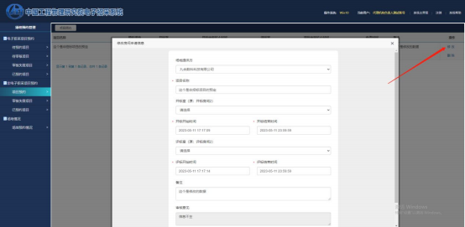

如果预约不成功，可以点击“审核失败项目”查询预约失败原因，可以点击“编辑”修改预 约情况在重新提交申请。

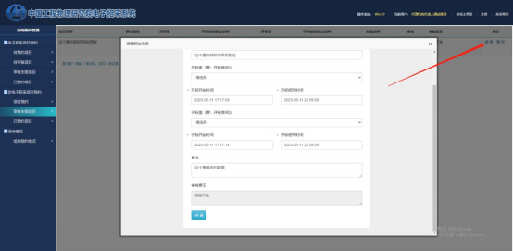

如果预约成功了，可以点击“已预约项目”查看从的项目信息。
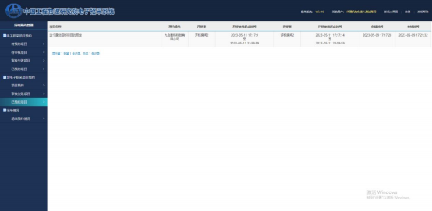

2.3：场地预约房间查询

代理机构在进行开评标房间预约前，可以先查看个评审场地的房间预约情况，根据情况来合 理的预约房间信息， 避免预约冲突。

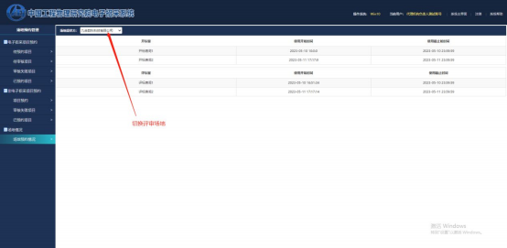

附件三：院集中交易场所现有场地详细信息

序 号 | 院集中交易场 所 | 房间名称 | 房间编 码 | 房间类 型 | 面积 （单 位：平 方米 | 坐席数 | 音视频 监控 | 投影仪  /打印  机 | 新点 电子 评标 系统
1 | 院集中交易场所 | 开标一 | 201 | 开标室 | 70 | 40 | 有 | 有 | 有
2 | 院集中交易场所 | 开标二 | 204 | 开标室 | 50 | 25 | 有 | 有 | 有
3 | 院集中交易场所 | 评标一 | 206 | 评标室 | 40 | 12 | 有 | 有 | 有
4 | 院集中交易场所 | 评标二 | 208 | 评标室 | 40 | 12 | 有 | 有 | 有
5 | 院集中交易场所 | 评标三 | 212 | 评标室 | 40 | 12 | 有 | 有 | 有
6 | 院集中交易场所 | 一楼竞谈一 | 102 | 竞谈室 | 30 | 8 | 有 | 有 | /
7 | 院集中交易场所 | 一楼竞谈二 | 103 | 竞谈室 | 30 | 8 | 有 | 有 | /
8 | 院集中交易场所 | 小竞谈 | 105 | 竞谈室 | 15 | 6 | 有 | 有 | /
9 | 院集中交易场所 | 评标五 | 207 | 评标室 | 15 | 6 | 有 | 有 | /
10 | 院集中交易场所 | 评标六 | 209 | 评标室 | 15 | 6 | 有 | 有 | /
11 | 院集中交易场所 | 评标七 | 211 | 评标室 | 15 | 6 | 有 | 有 | /
12 | 院集中交易场所 | 评标八 | 213 | 评标室 | 15 | 6 | 有 | 有 | /

